Бөлім: |  | Дені саудың жаны сау. Заттар және олардың қасиеттері
Педагогтің аты-жөні:
Күні:
Сынып: |  | Қатысқандар: |  |  | Қатыспағандар:
Сабақтың тақырыбы |  | Синоним дегеніміз не? Су қандай күйде кездеседі?
Оқу бағдарламасына сәйкес оқыту мақсаты: |  | 2.2.2.1 синоним, антоним, омоним ( сөздік қолдану ) сөздерді ажырату және мағынасын түсіну, сөйлеу барысында қолдану;  2.1.2.1 мәтіннің тақырыбы мен тірек сөздердің негізінде мәтіннің мазмұнын болжау;  - судың агрегаттық күйінің өзгеру процесін зерттеу.
Сабақтың мақсаты |  | Синоним сөздерді ажыратады, мағынасын түсініп, сөйлеу барысында қолданады. Мәтіннің тақырыбы мен тірек сөздердің негізінде мәтіннің мазмұнын болжайды. Судың агрегаттық күйінің өзгеру процесін зерттейді.
Құндылықтар |  | Ұлттық мүдде: қазақ тілінің қолдану аясын кеңейту.  Талап: қоршаған орта тазалығын сақтайды
Сабақтың барысы
Сабақтың кезеңдері | Педагогтің әрекеті |  | Оқушының әрекеті | Бағалау |  | Ресурстар
Сабақтың басы  3 мин | Ұйымдастыру кезеңі:  1.Сәлемдесу.  2.Оқушыларды түгендеу.  Психологиялық ахуал:  «Музыкалық пластинка» әдісі  Мақсаты: жағымды ахуал қалыптастырып, қарым – қатынасты нығайту.  -Балалар, әсем әуен үнімен денемізді шынықтырып, сабағымызға жағымды орта қалыптастырайық.  Топқа бөлу  «Qazmath» сайты арқылы оқушыларды 3 топқа біріктіру. |  | Оқушылар сабаққа назар аударады.  Қимылдарды қайталайды.  Нұсқаулық бойынша 3 топқа бірігеді. | әдісі арқылы |  | Әсем әуен
Сабақтың ортасы  17 мин | Тақырыпты ашу  - Балалар, таңдап алған тілектер қандай сөйлемге жатады?  - Лепті сөйлемнің соңына қандай белгі қойылады?  - Олай болса, сөйлем мен олардың түрлерін есімізге түсірейік. |  | ЫЖ:  Лепті сөйлем.  Лепті сөйлемнің соңына леп белгісі қойылады.  Ережелерді айтады.  ЫЖ:  Туған өлкеміз туралы.  «Туған өлке»  Суретті толықтырып, үлгі бойынша сөйлемдер құрап жазады.  ЫЖ:  Өзеннің жағасы қандай керемет!  Айбар шалғымен шөп шапты  Саябақтың іші сондай тып-тыныш!  Сен нешінші сыныпта оқисың? |  |  | Презентация  Оқулық  Презентация  Оқулық  Жұмыс дәптері  Электронды оқулық  Түрлі түсті қағаздар
Сабақтың ортасы  17 мин | Жаңа сабақ  ФС тапсырмасы  1-жаттығу  - Өлеңді тиісті дауыс ырғағымен оқы. Тыныс белгісіне назар аудар. Өлең не туралы? Өлеңге ат қой.  Дескриптор:  2-жаттығу  - Табиғатқа не жатады? Суретті толықтырып айтып көр. Тапқан сөздеріңмен төмендегі үлгі бойынша сөйлемдер құрап жаз.  Үлгі: Қандай әдемі гүл!  Алтын күннің жарқырауын-ай!  Таулар қандай биік!  Жасыл жайлау қандай әдемі!  Дескриптор:  4-жаттығу  Сөйлемдердің соңына тыныс белгілерін қойып жаз.  Дескриптор:
  № | Атауы | Балл
  1 | Өлең мазмұнымен жұмыс жасайды | 1
  № | Атауы | Балл
  1 | Суретті толықтырады | 1
  № | Атауы | Балл
  1 | Тиісті тыныс белгісін қояды | 1
  2 | Дәлелдеме келтіріп, айтады | 1
Сергіту сәті  3 мин | «Бөтелкедегі су» сергіту жаттығуы |  | Берілген бөтелкедегі су арқылы, әсем әуенмен қимылдарды қайталайды. | Тамаша!
17 мин | - Сергіту жаттығуын жасау үшін нені қолдандық? Жаратылыстану пәнінде судың қандай қасиеттерімен таныстыңдар?  Дескриптор:  - Қазақ тілі пәнінен синоним сөздерді өттіңіздер, суды сипаттайтын синоним сөздер айтайық.  - Өткен сабағымызда судың қасиеттерімен танысқан болсақ, бүгін судың күнделікті тұрмыста қандай күйде кездесетінін зерттеу жүргізіп білетін боламыз.  Оқушыларды жаңа сабақтың тақырыбымен, мақсатымен таныстыру  1-тапсырма  ҰЖ (ұжымдық жұмыс):  - Балалар, Судың қанша күйі бар деп ойлайсыңдар?  Әдетте су сұйық күйде кездеседі. Мұны судың сұйық күйі деп айтамыз.  Су қатты күйде болады. Бұл- мұз.  Су газ тәріздес күйде болады. Бұл- бу.  ТЖ (топтық жұмыс):  - «Судың түрленуі» тақырыбында зерттеу жүргізіп, су бір күйден, екінші күйге қалай ауысатынын білейік.  І топ:  Әйнек түтіктегі судың азаю себебін анықта.  ІІ топ:  Мұздың қатты күйден сұйық күйге айналу процессін бақыла.  ІІІ топ:  Судың сүйық күйден газ тәріздес күйге көшуін зертте.  Дескриптор: |  | ЫЖ:  Суды  Мөлдір, иіссіз, түссіз,дәмсіз.  Мұздай, салқын, суық  Сабақ мақсатымен танысады  ЫЖ:  3 күйі бар.  3 топтың мүшелері зерттеу жүргізіп, жауаптарын дәлелдеме келтіріп, өзге топтарға ұсынады. |  |  | Оқулық  Электронды оқулық  Презентация  Әйнек түтік, мұз, сіріңке,оттық,
  № | Атауы | Балл
  1 | Болжам жасайды | 1
  2 | Судың қасиеттерін біледі | 1
  № | Атауы | Балл
  1 | Судың бір күйден, екінші күйге қалай ауысатынын біледі | 2
  2 | Жауабын таныстырады | 1
Сабақтың соңы  5 мин | ЕҚБ + ЕБҚ  Берілген таратпа материал сұрақтарына жауап жазу.  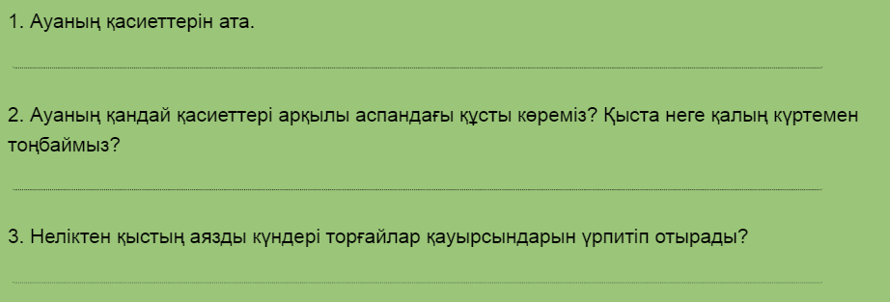  Бекіту  Оқушылардың назарын «Сен білесің бе?» бейнежазбасына аудару, бейнежазбаны талдау:  – Дақылдардың қысқы сұрыптары қай өңірде өседі?  – Не себепті тұқым топыраққа күздің басында себіледі?  – Қыста қалай егін үсіп қалмайды?  Дескриптор:  Үй тапсырмасы:  49-бет, үй тапсырмасы  Кері байланыс:  «Bouncy balls» қосымшасы арқылы  - Бүгінгі сабақ ұнаған оқушы орнынан тұрып, 3 рет шапалақтауын сұрау. |  | ЫЖ:  Ауа-түссіз, иіссіз, мөлдір, кеңейеді, сығылады.  Оқушылар аталған дақыл түрлерінің қысқы сұрыптарының қай өңіре өсетінін және тұқымның күзде себілуінің себебін біледі, айтады.  Үйге берілген тапсырманы жазып алады.  Кері байланыс береді. | Жақсы бірлескен жұмыс, жарайсыңдар! |  | ТМ    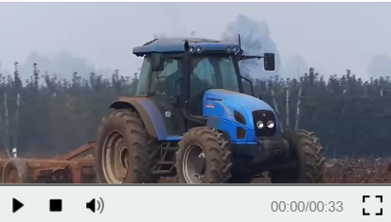  
  № | Атауы | Балл
  1 | Сұрақтарға жауап береді | 1

